**LAPORAN ANALISIS STUDIO GHIBLI API**

**INTEROPERABILITAS**



**Oleh:**

Cristiano Ronaldo (362458302008)  
Kevin Maulana Atmaja (362458302011)

Muhammad Abi Hafidh (362458302056)

Muhammad Mufqi Fajar (362458302067)

Teknologi Rekayasa Perangkat Lunak 2A

**PROGRAM STUDI TEKNOLOGI REKAYASA PERANGKAT LUNAK POLITEKNIK NEGERI BANYUWANGI**

**2025**

# Make Repository

**Analisis** : Pada gambar diatas, menjelaskan bagaimana kita sebelum membuat suatu git atau projek bersama, kita wajib membuat repository yang kita berikan akses public terlebih dahulu agar bisa berkolaborasi dalam mengerjakan projek ini.

# Invitation

**Analisis** : Pada gambar diatas kita sudah mengundang kolaborator untuk berkolaborasi dalam projek yang kami kerjakan ini. Khususnya yang berkolaborator ini ini bisa memantau progress apa yang berjalan dan riwayat siapa saja yang bisa melihat history aktivitas kita.

# Penjelasan Singkat

1. **Deskripsi Singkat API** : Bagaimana suatu data yang dikirim dan diterima terdapat suatu teknis yang tidak diketahui (*undefined*) atau fungsi API ini lebih mengarah ke penyambung antara data yang sudah disediakan, dalam arti kita tidak mengetahui detail dari langkah-langkah suatu sistem itu akan bekerja. Hanya saja kita sudah menerima data yang matang. Jika **API Ghibli Studio** merupakan API yang tidak resmi? Mengapa demikian? Karena artinya kita hanya bisa mengambil data, bukan mengubah atau menambahkannya.
2. Analisis Sumber Daya “Films”

* Disini kita akan mencoba menjelaskan struktur data JSON dari suatu objek film dan minimal menyebutkan 5 properti kunci dan tipe datanya :

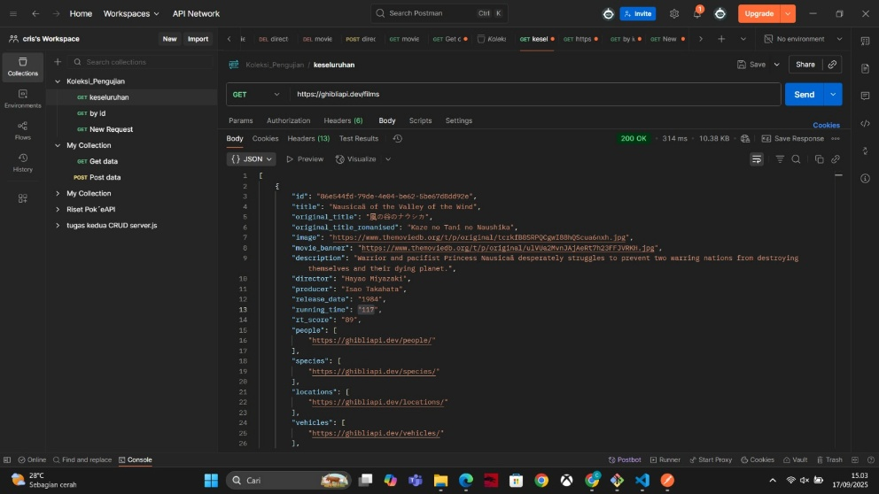



**Analisis** : Pada gambar diatas menunjukkan kita sudah melakukan get pada <https://ghibliapi.dev/films> dan menampilkan kode status “200 OK” yang dimana berhasil. Kemudian ketika dalam data yang ditampilkan terdapat **tipe data** : String, dan tipe data Array. Namun, secara keseluruhan dari body JSON didalam tipe data Array membungkus suatu objek-objek yang banyak seperti id, title, orginal-title, movie-banner, dan masih banyak lainnya, termasuk tipe data String.

* Kemudian kita akan mencoba ke tahapan selanjutnya, yaitu menempelkan contoh responses JSON dari GET/films/{id} atau by id :

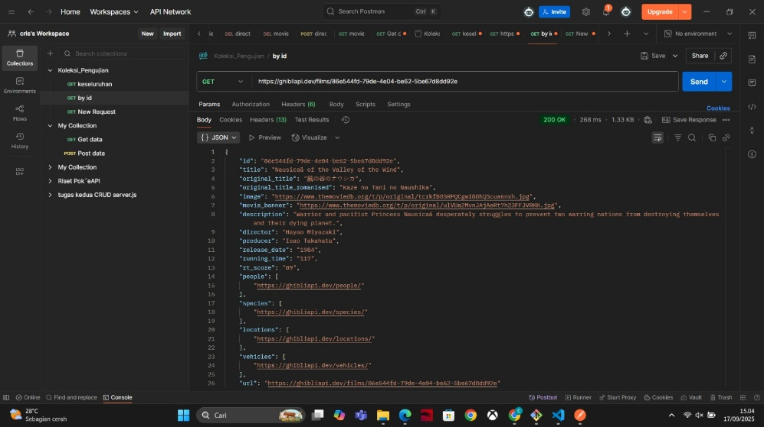



**Analisis** : Pada gambar yang kita sisipkan diatas menunjukkan kita telah berhasil melakukan get by id (id tertentu yang ingin kita lihat detail isinya). Pada tanda kuning diatas kita menginputkan link ini <https://ghibliapi.dev/films> ditambah dengan id yang kita gunakan untuk kita ambil datanya.

1. Kemudian kita mencoba untuk menganalisis **endpointnya**

* Pada **GET / films** : Memiliki fungsi untuk mengambil data atau informasi dari sumber daya film.

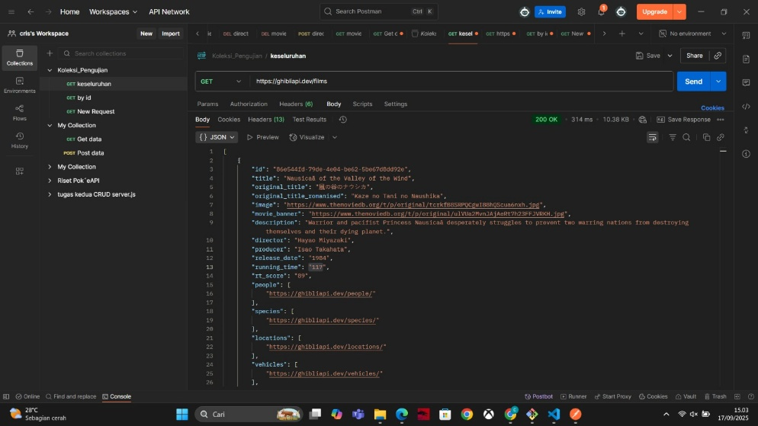



* Pada **GET / films/{id}** : Memiliki fungsi untuk mengambil data atau informasi dari sumber daya film berdasarkan “id” yang kita kita tampilkan detail data film



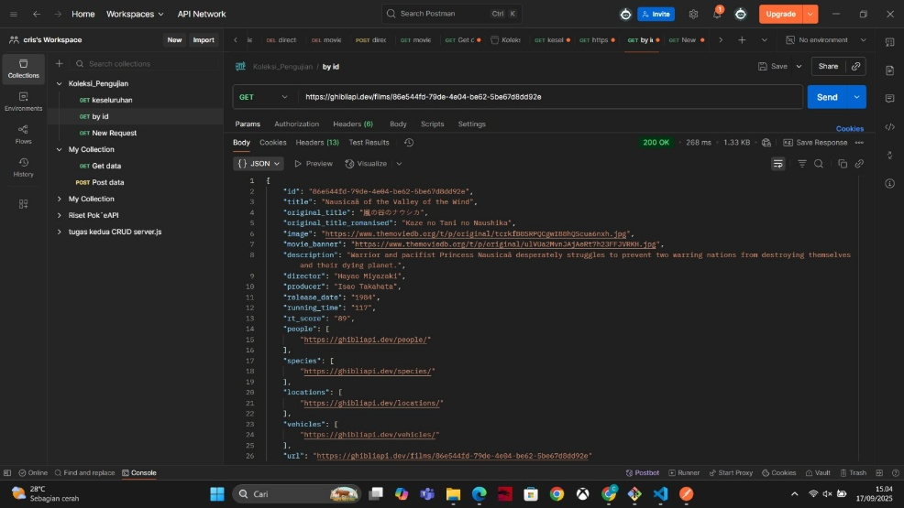



**Analisis** : Pada gambar diatas terdapat array yang membungkus suatu objek-objek dan tipe data string.

# Komstruksi API Lokal Read-Only

1. Di dalam repository lokal, kita coba menjalankan npm init -y dan npm install express cors

**Analisis** : Dengan kita mengetikkan npm init -y kita menginstall package.json pada direktori kita.

1. Kemudian kita coba membuat file **server.js**

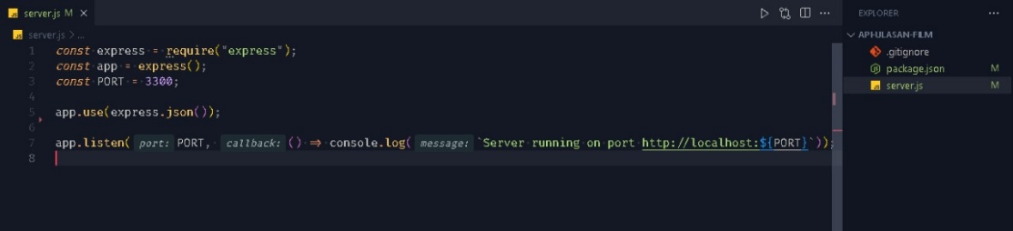



**Analisis** : Pada file server.js dengan port 3300

1. Kemudian membuat file **.gitignore** dengan baris node.modules

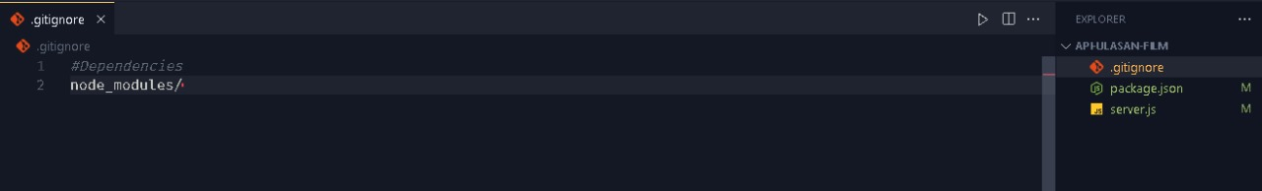

**Analisis** : Dalam gambar diatas kita telah berhasil membuat file .gitignore yang berisi node_modules, yang dimana memiliki fungsi untuk **mengabaikan** dan **mencegah *dependencies*** saat melakukan commit ke Git.

1. Kemudian kita mencoba untuk menentukan struktur data yang ada pada data ulasan (reviews) di server.js

**Analisis** : Dalam gambar yang sisipkan diatas, adanya struktur data array yang ditandai dengan tanda “[ ]”yang didalmnya terdapat tipe data string juga.

1. Endpoint status

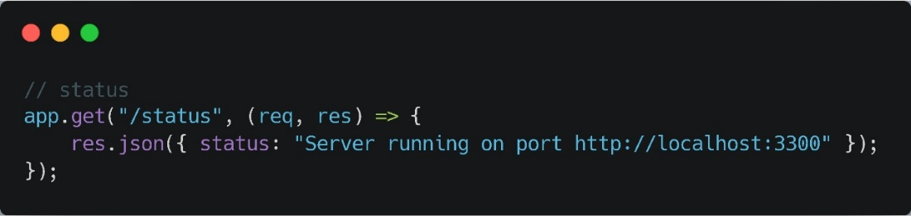

1. Kemudian kita mencoba commit ke Git Hub

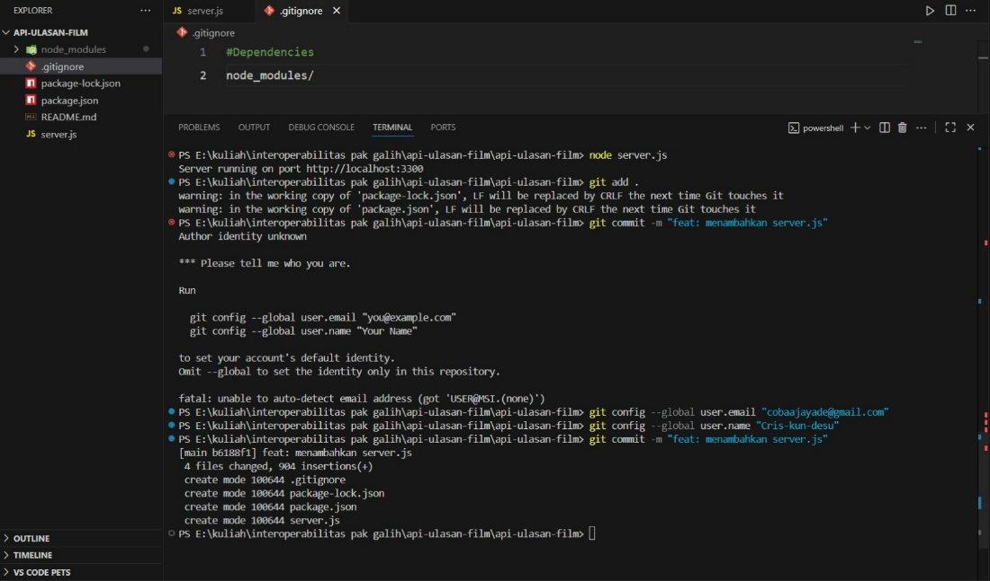

**Analisis** : Kemudian kita mencoba melakukan commit ke git hub

1. Melakukan push ke Git Hub

**Analisis** : Kemudian kita melakukan push ke git hub, agar projek yang kita kerjakan bisa masuk ke dalam repository yang bisa dilihat dan diakses oleh orang yang sudah join ke repository.

# Implementasi Operasi Tulis

1. Diharapkan semua anggota wajib melakukan git pull untuk mendapatkan versi dokumen yang selalu up to date

**Analisis** : Gambar diatas menunjukkan kita berhasil telah melakukan git pull, yang digunakan untuk mendapatkan versi terbaru dari semua dokumen yang sudah terupload ke semua anggota yang tergabung dalam repository.

1. Menambahkan app.use(express.json()); dan variabel sekuens di ID pada file server.js

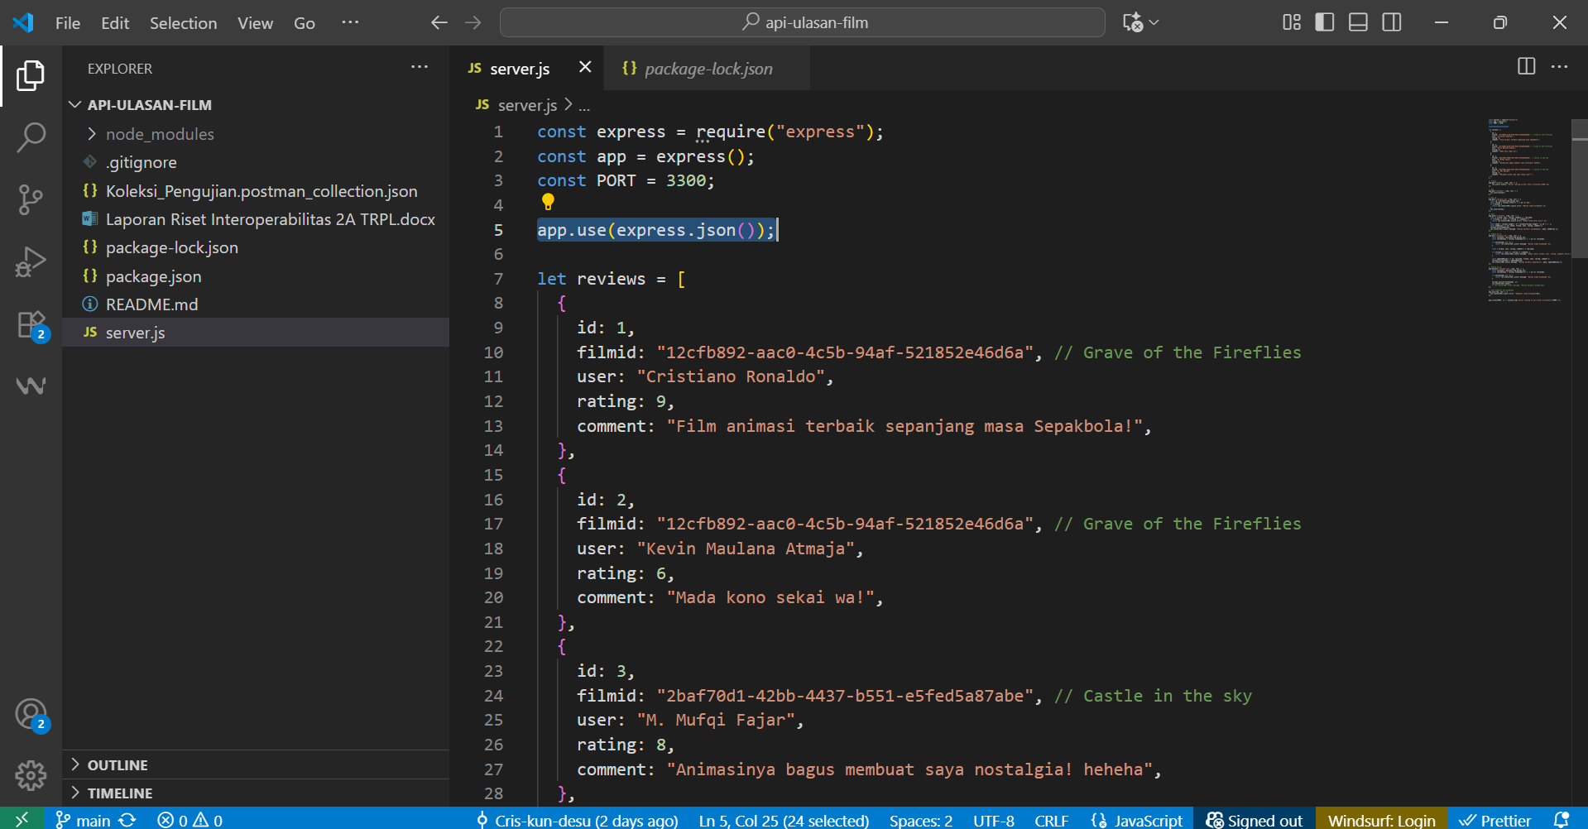

**Analisis** : Pada gambar diatas sudah berhasil menambahkan app.use(express.json());

1. Implementasi endpoint, GET, POST, PUT, DELETE

* Mencoba implementasi **GET** pada projek yang kami kerjakan :

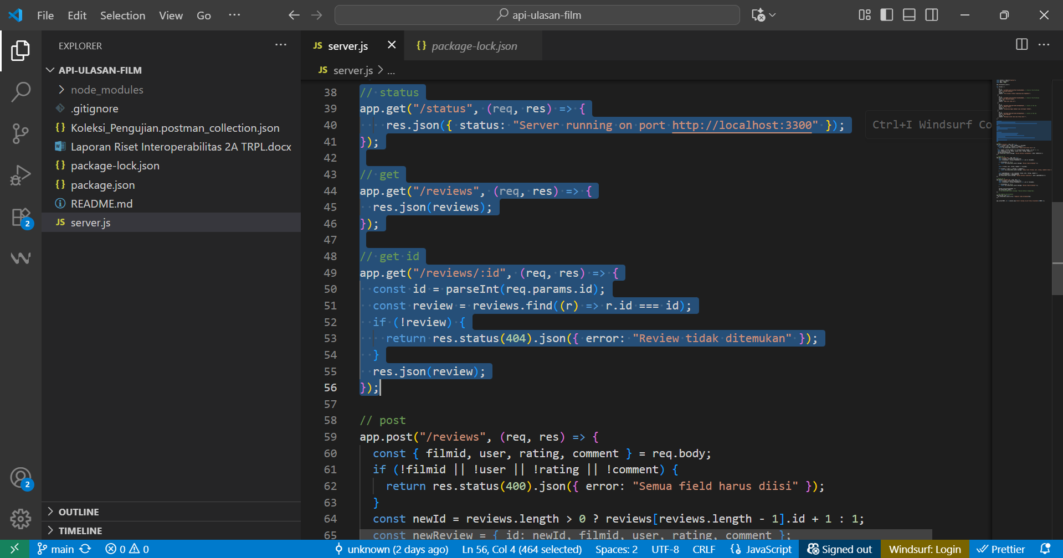

**Analisis** : Gambar yang kami sisipkan diatas merupakan pada kode pemrograman untuk mengambil data, dan mengambil data berdasarkan id juga.

**Analisis** : Pada gambar yang saya sisipkan diatas telah berhasil mengambil data berdasarkan id.

* Mencoba implementasi **POST** pada projek yang kami kerjakan :

**Analisis** : Pada gambar yang saya sisipkan diatas menunjukkan bahwasannya telah mencoba endpoint POST yang dimana mengirim data.

**Analisis** : Pada gambar diatas menunjukkan berhasil isi pada endpoint POST

**Analisis** : Kemudian gambar yang diatas merupakan versi gagalnya, karena salah satu field tidak kita isi, maka pesan yang akan dikeluarkan adalah 404 atau bad request.

* Mencoba implementasi **PUT** pada projek yang kami kerjakan

**Analisis** : Pada gambar diatas menunjukkan kode pemrograman untuk PUT.

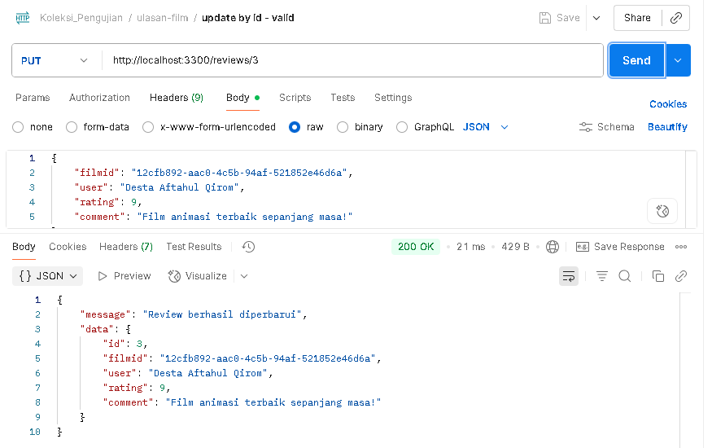

**Analisis** : Pada gambar diatas menunjukkan pengujian postman update suatu data yang **valid**.

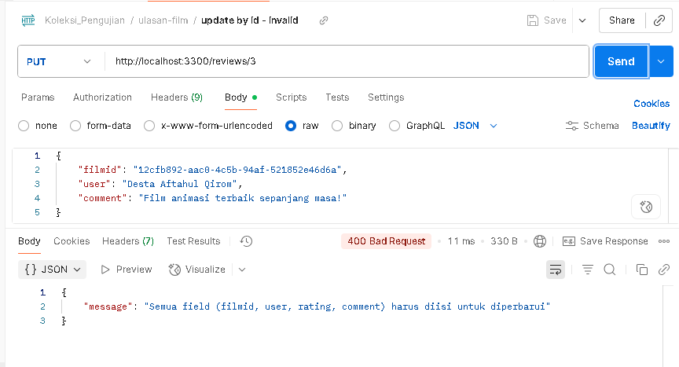

**Analisis** : Pada gambar diatas menunjukkan pengujian postman update yang **invalid**.

* Mencoba implementasi **DELETE** pada projek yang kami kerjakan

**Analisis** : Kode pemrorgaman diatas merupakan untuk endpoint delete yang dimana ketika kita mencoba menghapus salah satu id yang kita pilih untuk dihapus, maka akan terhapus.



**Analisis** : Pada pengujian postman diatas dengan menggunakan ednpoint delete, maka akan berhasil yang ditandai dengan pesan 204 “No Created”, yang intinya data telah berhasil terhapus.

# Pengujian dan Finalisasi

1. Merapikan semua permintaan pengajuan di dalam satu *collection* Postman dan ekspor menjadi file Koleksi_Pengujian.json



1. Lengkapi file README.md yang sesuai ada pada modul

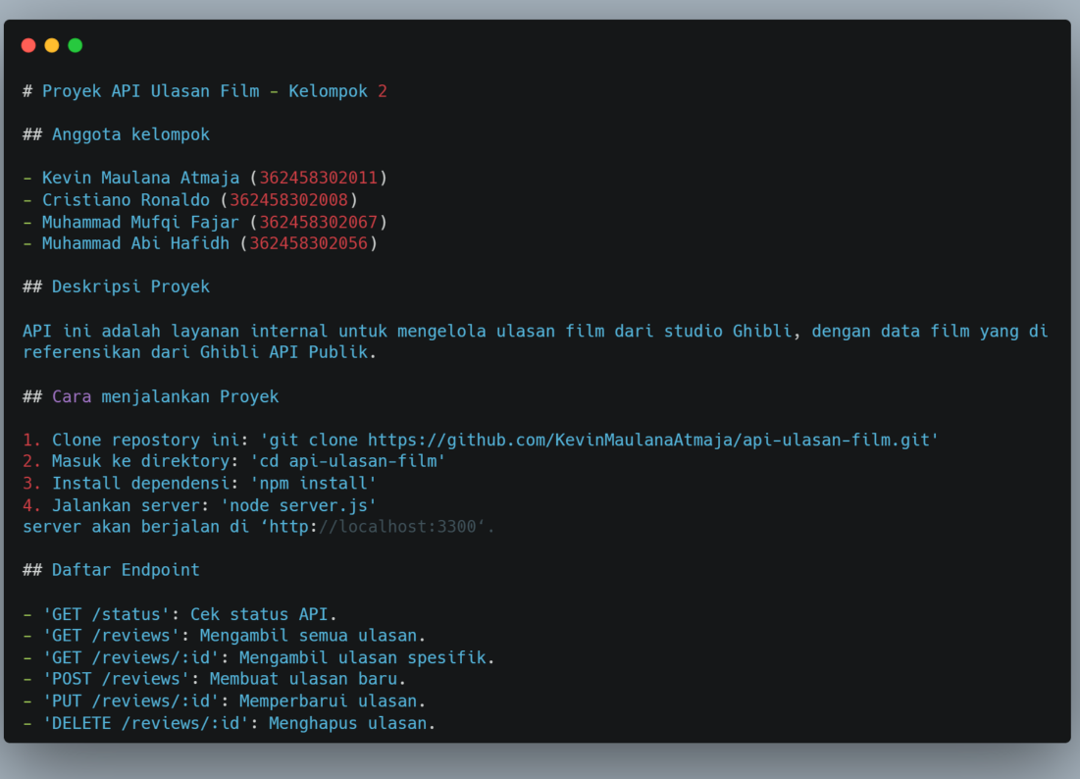

**KESIMPULAN**

Dalam mini project yang kami lakukan dengan menggunakan GitHub ini memiliki esensi yang sangat luas, dari bagaimana kita bekerja sama dengan tim, memahami bagaimana penggunaan API, memahami endpoint, dan memahami bagaimana mekanisme membuat suatu API itu sendiri.